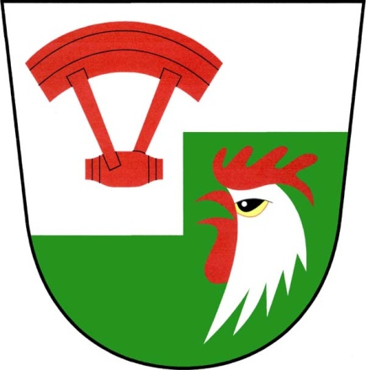
O B E C N Í Ú Ř A D L I T O B O Ř
Litoboř 14
552 05 Litoboř
-----------------------------------------------------------------------------------------------------
STANOVENÍ MINIMÁLNÍHO POČTU ĆLENŮ
OKRSKOVÝCH VOLEBNÍCH KOMISÍ
Pro volby do zastupitelstev obcí, které se uskuteční ve dnech 9.a10. října 2026. Obecní úřad Litoboř, podle § 18 odst. 1 z.č.88/2024 Sb. zákona o správě voleb, stanovuje minimální počet členů okrskové komise:
č.1 Litoboř, volební místnost : OU Litoboř
Sídlo : Litoboř 14
Minimální počet členů komise : 5
Počet volebních okrsků : 1

V Litoboři 07.08.2026 Josef Medek
starosta obce

